Licence économie appliquée

Informatique appliquée à la finance

Université Paris Dauphine

Frédéric Peltrault

**Contrôle en salle informatique**

**Vendredi 24 octobre**

**Durée 30 minutes – Groupe 2**

**Aucun document autorisé**

Enregistrement de votre travail :

Tout d’abord, enregistrez régulièrement votre fichier **sur votre répertoire** selon le modèle suivant : TSI1_VotreGroupe_VotreNom_VotrePrénom

A la fin de l’épreuve, enregistrez puis fermez votre fichier. **Copier-coller votre travail dans mon répertoire « EXAM »**. Une fois cette étape achevée, vous ne pourrez plus ouvrir votre fichier.

Vous occupez un poste d’économiste au conseil de la concurrence. Dans ce cadre, vous devez évaluer le degré de concentration d’une industrie (par exemple l’industrie pharmaceutique). Le secteur industriel se décompose en plusieurs marchés (par exemple certaines catégories de médicaments). La feuille « **CA** » du classeur Excel « **TSIn°1_Gr2** » donne les ventes des 15 entreprises du secteur industriel sur 5 marchés.

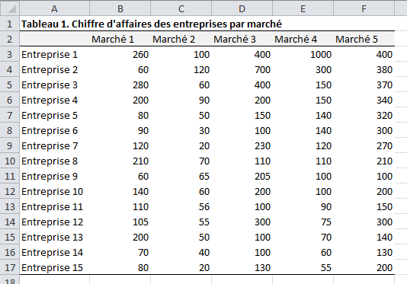

Le degré de concentration est évalué à l’aide de l’indice d'Herfindahl-Hirschmann (IHH).

$$IHH=\sum_{i=1}^{n}{{pm}_{i}^{2}}$$

Où *pmi* est la part de marché de l’entreprise *i* multipliée par 100. IHH est alors compris entre 100/n et 10 000. On considèrera que le degré de concentration est élevé si l’indice est supérieur à 1500.

**Travail à faire**

Complétez la procédure **ProcConcentration** du module de code **Concentration**.

Cette procédure reporte tout d’abord, sur le tableau 3 de la feuille «**concentration** », la taille de chaque marché en calculant la somme des ventes réalisées par les entreprises (données disponibles sur a feuille « **CA** »).

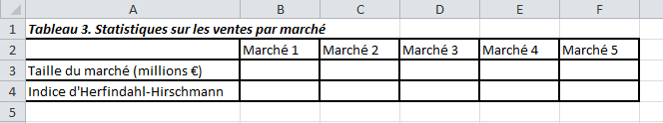

Puis, la procédure reporte sur la feuille « PM » la part de marché des entreprises sur les 5 marchés.

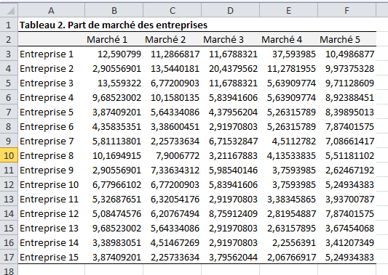

Enfin, la procédure calcule et reporte dans le tableau 3 de la feuille « **Concentration** » la valeur de l’indice d'Herfindahl-Hirschmann . Respectez la mise en forme des cellules du tableau 3.

On obtient le résultat suivant :

